openEuler内核编程技术

实训指导书

第十一章 第1讲
《Linux qemu下的openEuler_aarch64系统性能瓶颈分析》

软件所制

术语表
英文 | 中文 | 含义 | 别名
GPL | 通用性公开许可证 | GNU General Public License  GNU通用性公开许可证 | 无
FAQ | 无 | Frequently Asked Questions  常见的问题项目与对应问题的解答 | 无

第十一章 第1讲 虚拟化

子任务1：qemu下的openEuler_aarch64系统性能瓶颈分析（120min）

相关知识
一、树莓派4B的虚拟化支持
树莓派虽小，但五脏俱全和普通电脑无异。电脑能做的大部分事情，在树莓派上也能做；而且树莓派以其低能耗、移动便携性、GPIO等特性，很多在普通电脑上难以做好的事情，用树莓派却可以做到。
树莓派4B的在性能有了很大的提升：
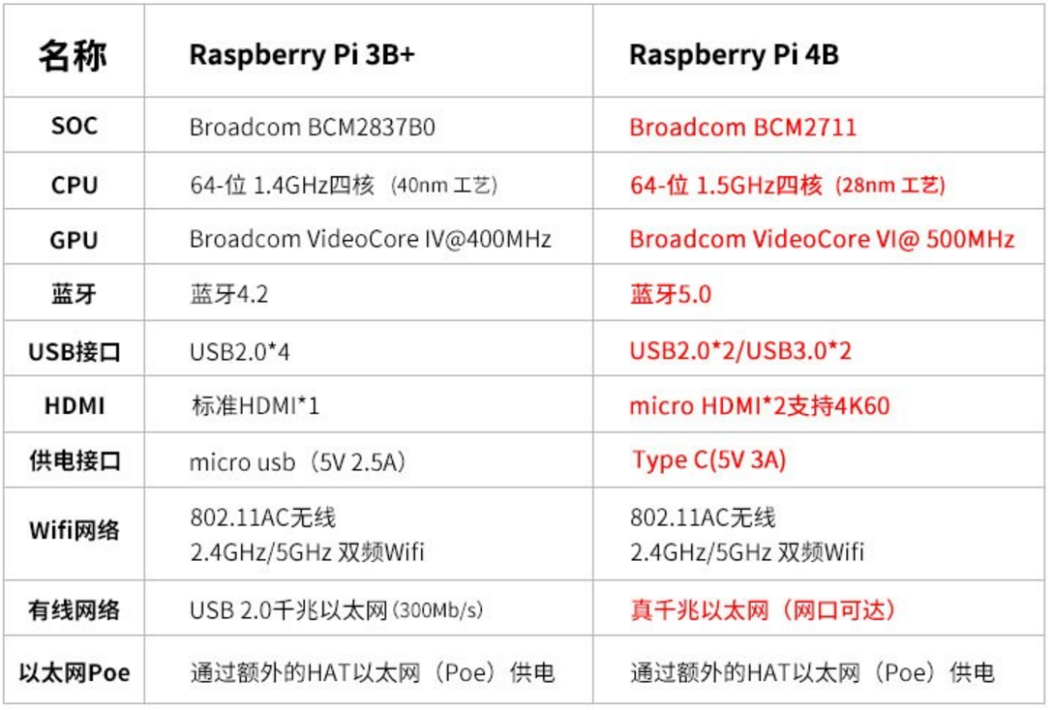
由于树莓派4B使用的SOC是BCM2711，该芯片采用的cortex-a72处理器支持硬件虚拟化，因此虚拟化的实验内容，可基于树莓派进行：
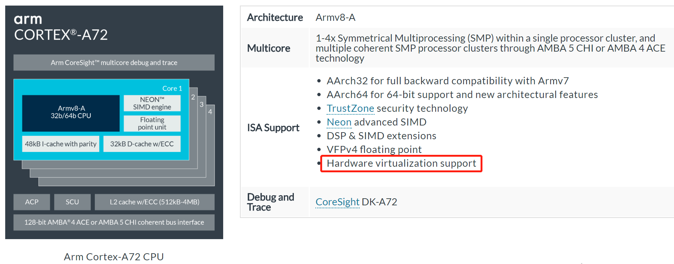
在前面章节的实验课中，已经使用树莓派 4B 安装了openEuler-20.03-aarch64 的操作系统，并进行一些内核编程实验内容。本章实训依然基于树莓派4B+ openEuler-20.03-aarch64 的环境，搭建 openEuler-20.03-aarch64 系统的 qemu 虚拟机运行环境。
qemu中安装的 openEuler-20.03-aarch64 镜像的下载地址为：
https://repo.openeuler.org/openEuler-20.03-LTS/ISO/aarch64/openEuler-20.03-LTS-aarch64-dvd.iso

二、安装虚拟化核心组件：qemu、kvm、libvirt
1、qemu
（1）简介
qemu是一个模拟器，它向Guest OS模拟CPU和其他硬件，Guest OS认为自己和硬件直接打交道，其实是同qemu模拟出来的硬件打交道，qemu将这些指令转译给真正的硬件。由于所有的指令都要从qemu里面过一手，因而性能较差。
qemu作为系统模拟器，可以模拟出一台能够独立运行操作系统的虚拟机。如下图所示，每个虚拟机对应主机(Host)中的一个qemu进程，而虚拟机的vCPU对应qemu进程的一个线程。
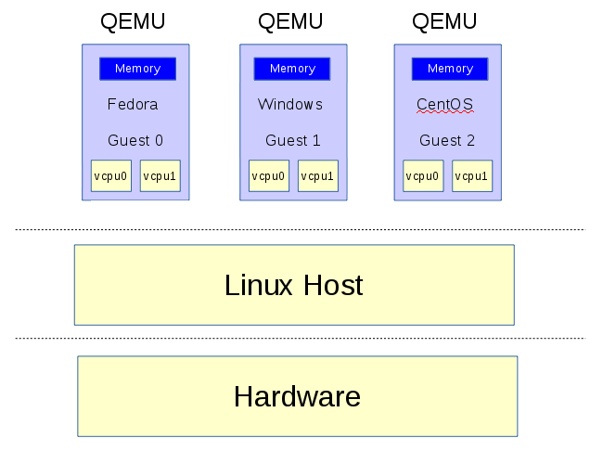
（2）qemu的安装：
用户可以通过不同Linux发行版所带有的软件包管理器来安装QEMU。
如：
- 在Debian系列的发行版上可以使用下面的命令来安装：sudo apt-get install qemu
- 在红帽系列的发行版上使用如下命令安装：sudo yum install qemu -y
- 除此之外，也可以选择下载源码编译安装，例如：
# wget https://download.qemu.org/qemu-4.1.1.tar.xz
# sudo tar -xvf qemu-4.1.1.tar.xz
# cd qemu-4.1.1
# sudo ./configure --target-list=aarch64-softmmu //必须加上--target-list=aarch64-softmmu，否则无法编译出qemu-system-aarch64；configure脚本用于生成Makefile，具体选项可以用./configure --help查看
# sudo make -j8
# sudo make install

2、KVM
（1）简介
KVM是linux的内核模块，它需要CPU的支持，采用硬件辅助虚拟化技术Intel-VT，AMD-V。KVM通过/dev/kvm暴露接口，可通过`ls /dev/kvm`或 `ls /sys/module/kvm` 查看是否存在相应目录/文件，来确定内核是否支持KVM虚拟化。若上述文件/目录不存在，则说明系统内核编译时未开启KVM虚拟化，需要更换支持KVM虚拟化的Linux内核。
KVM内核模块本身只能提供CPU和内存的虚拟化，所以它必须结合QEMU才能构成一个完成的虚拟化技术，即qemu-kvm。
qemu-kvm：qemu将KVM整合进来，通过ioctl调用/dev/kvm接口，将有关CPU指令的部分交由内核模块来做。kvm负责cpu虚拟化+内存虚拟化，实现了cpu和内存的虚拟化，但kvm不能模拟其他设备；而qemu模拟IO设备（网卡，磁盘等），kvm加上qemu之后就能实现真正意义上服务器虚拟化。因为用到了上面两个东西，所以称之为qemu-kvm。
现在的qemu已经整合qemu-kvm，不再有qemu-kvm的说法了。一般创建x86虚拟机需要用到qemu-system-x86_64命令、创建arm64虚拟机要用qemu-system-aarch64命令，并需要加上 --enable-kvm来支持kvm加速。有些Linux发行版的qemu-kvm命令仅仅是qemu-system-x86_64的软链接或者简单包装。（http://blog.jcix.top/2016-11-02/qemu_commands/）
（2）kvm的安装
KVM模块已经集成在openEuler内核中，因此不需要单独安装，而需要查看内核是否支持KVM虚拟化，即查看/dev/kvm和/sys/module/kvm文件/目录是否存在：
# ls /dev/kvm
# ls /sys/module/kvm
若上述文件/目录存在，说明内核支持KVM虚拟化。
若上述文件不存在，则说明系统内核编译时未开启KVM虚拟化，需要修改内核配置并编译，使其支持KVM虚拟化：
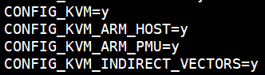
例如，内核支持KVM虚拟化时，上述命令回显如下：
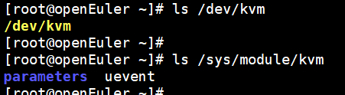

3、libvirt
（1）简介
libvirt是目前使用最为广泛的对KVM虚拟机进行管理的工具和API。libvirtd是其daemon进程，可以被本地的virsh调用，也可以被远程的virsh调用，libvirtd调用qemu-kvm操作虚拟机。
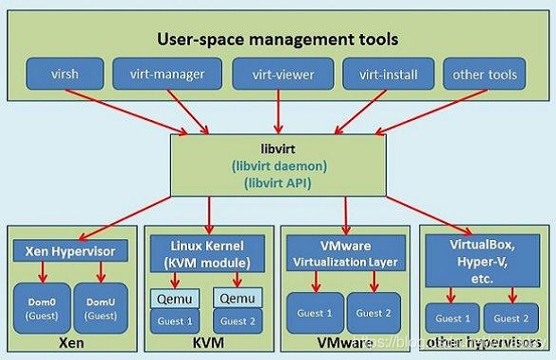
libvirt工具采用XML格式的文件描述一个虚拟机特征，包括虚拟机名称、CPU、内存、磁盘、网卡、鼠标、键盘等信息。用户可以通过修改配置文件，对虚拟机进行管理。
（2）libvirt的安装与启动
#### 安装：
# dnf install -y libvirt
#### 启动libvirtd服务：
# systemctl start libvirtd

三、验证虚拟化核心组件是否安装成功
# rpm -qi qemu ## 验证qemu是否安装成功
# rpm -qi libvirt ## 验证libvirt是否安装成功
# systemctl status libvirtd ##查看libvirt服务是否启动成功

四、网络配置
安装完libvirt后，libvirt会自动生成default虚拟网络virtbr0：
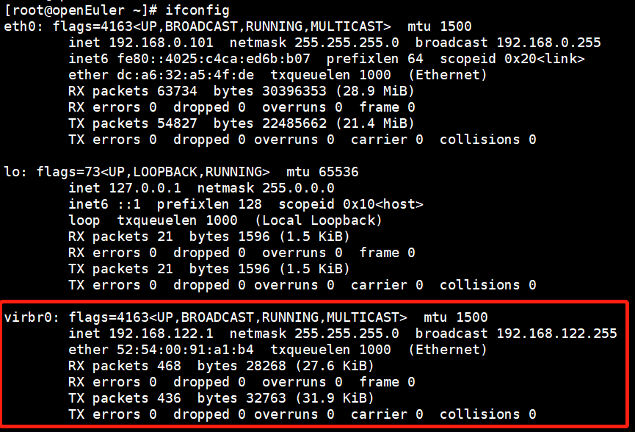
virtbr0不使用任何物理接口，仅使用NAT和IP包转发实现与外部网络通信；xml文件中直接使用即可。

五、准备虚拟机安装引导固件
openEuler默认已安装BIOS启动对应的引导文件，不需要用户额外操作。而qemu使用UEFI方式引导，需要安装工具集EDK II；AArch64架构对应的安装包为edk2-aarch64：
# dnf install edk2-aarch64 -y
安装完成后，/usr/share/edk2/aarch64/目录下就有所需的引导固件。

六、使用xml文件配置虚拟机
1、总体介绍
（1）概述
libvirt工具采用XML格式的文件描述一个虚拟机特征，包括虚拟机名称、CPU、内存、磁盘、网卡、鼠标、键盘等信息。用户可以通过修改配置文件，对虚拟机进行管理。
（2）xml配置文件基本格式
虚拟机XML配置文件以domain为根元素，domain根元素中包含多个其他元素。XML配置文件中的部分元素可以包含对应属性和属性值，用以详细地描述虚拟机信息，同一元素的不同属性使用空格分开。
XML配置文件的基本格式如下，其中label代表具体标签名，attribute代表属性，value代表属性值，需要根据实际情况修改。
<domain type='kvm'>
<name>VMName</name>
<memory attribute='value'>8</memory>
<vcpu>4</vcpu>
<os>
<label attribute='value' attribute='value'>
...
</label>
</os>
<label attribute='value' attribute='value'>
...
</label>
</domain>

（3）配置流程
- 创建一个根元素为domain的XML配置文件。
- 使用标签name，根据命名规则指定唯一的虚拟机名称。
- 配置虚拟CPU和虚拟内存等系统资源。
- 配置虚拟设备。
- 配置存储设备。
- 配置网络设备。
- 配置外部总线结构。
- 配置鼠标等外部设备。
- 保存XML配置文件。

2、xml文件配置内容
（1）虚拟机描述
配置元素：
- domain：虚拟机XML配置文件的根元素，用于配置运行此虚拟机的hypervisor的类型。
属性type：虚拟化中domain的类型。openEuler虚拟化中属性值为kvm。
- name：虚拟机名称。
虚拟机名称为一个字符串，同一个主机上的虚拟机名称不能重复，虚拟机名称必须由数字、字母、“_”、“－”、“:”组成，但不支持全数字的字符串，且虚拟机名称不超过64个字符。
配置示例：
虚拟机名称为openEuler的配置如下：
<domain type='kvm'>
<name>openEuler</name>
...
</domain>

（2）体系架构相关配置
XML中有一部分体系架构相关的配置，这部分配置包括主板，CPU，以及一些与体系架构相关的feature。
配置元素：
- os：定义虚拟机启动参数。
子元素type：指定虚拟机类型，属性arch表示架构类型，如aarch64，属性machine表示虚拟机的芯片组类型，虚拟机支持的芯片组可以通过 【qemu-kvm -machine ?】命令查询，如AArch64结构使用“virt”类型。
子元素loader：指定加载固件 ，如配置EDK提供的UEFI文件，属性readonly表示是否是只读文件，值为“yes”或“no”，属性type表示loader的类型，常用的值有“rom”、“pflash”。
子元素nvram：指定nvram文件路径，用于存储UEFI启动配置。
- features：hypervisor支持控制一些虚拟机CPU/machine的特性，如高级电源管理接口“acpi”，ARM处理器指定GICv3中断控制器等。

AArch64架构配置示例：
虚拟机的类型为AArch64结构，使用virt芯片组，利用UEFI启动的虚拟机配置如下：
<domain type='kvm'>
...
<os>
<type arch='aarch64' machine='virt'>hvm</type>
<loader readonly='yes' type='pflash'>/usr/share/edk2/aarch64/QEMU_EFI-pflash.raw</loader>
<nvram>/var/lib/libvirt/qemu/nvram/openEulerVM.fd</nvram>
</os>
...
</domain>

为虚拟机配置ACPI和GIC V3中断控制器特性。
<features>
<acpi/>
<gic version='3'/>
</features>

（3）虚拟CPU和虚拟内存
配置元素：
- vcpu：虚拟处理器的个数。
- memory：虚拟内存的大小。
属性unit：指定内存单位，属性值支持KiB（210 字节），MiB（220 字节），GiB（230 字节），TiB（240 字节）等。
- cpu：虚拟处理器模式。
属性mode：表示虚拟CPU的模式，属性值host-passthrough表示虚拟CPU的架构和特性与主机保持一致。
子元素topology：元素cpu的子元素，用于描述虚拟CPU模式的拓扑结构。
子元素topology的属性socket、cores、threads分别描述了虚拟机具有多少个cpu socket，每个cpu socket中包含多少个处理核心（core），每个处理器核心具有多少个超线程（thread），属性值为正整数且三者的乘积等于虚拟CPU的个数。
配置示例：
例如，虚拟CPU个数为4，处理模式为host-passthrough，虚拟内存为8GiB，4个CPU分布在两个CPU socket中，且不支持超线程的配置如下：
<domain type='kvm'>
...
<vcpu>4</vcpu>
<memory unit='GiB'>8</memory>
<cpu mode='host-passthrough'>
<topology sockets='2' cores='2' threads='1'/>
</cpu>
...
</domain>

（4）配置虚拟设备
虚拟机XML配置文件使用devices元素配置虚拟设备，包括存储设备、网络设备、总线、鼠标等，此处介绍常用的虚拟设备如何配置。
- 存储设备
XML配置文件可以配置虚拟存储设备信息，包括软盘、磁盘、光盘等存储介质及其存储类型等信息。
配置元素：
XML配置文件使用disk元素配置存储设备，disk常见的属性如下表所示：
元素 | 属性 | 含义 | 属性值及其含义
disk | type | 指定后端存储介质类型 | block：块设备  file：文件设备  dir: 目录路径
disk | device | 指定呈现给虚拟机的存储介质 | disk：磁盘（默认）  floppy：软盘  cdrom：光盘
元素disk的常用子元素及属性说明如下表：
子元素 | 子元素含义 | 属性说明
source | 指定后端存储介质，与disk元素的属性“type”指定类型相对应 | file：对应file类型，值为对应文件的完全限定路径。  dev：对应block类型，值为对应主机设备的完全限定路径。  dir：对应dir类型，值为用作磁盘目录的完全限定路径。
driver | 指定后端驱动的详细信息 | type：磁盘格式的类型，常用的有“raw”和“qcow2”，需要与source的格式一致。  io：磁盘IO模式，支持“native”和“threads”选项。  cache：磁盘的cache模式，可选项有“none”、“writethrough”、“writeback”、“directsync”等。  iothread：指定为磁盘分配的IO线程。
target | 指磁盘呈现给虚拟机的总线和设备 | dev：指定磁盘的逻辑设备名称，如SCSI、SATA、USB类型总线常用命令习惯为sd[a-p]，IDE类型设备磁盘常用命名习惯为hd[a-d]。  bus：指定磁盘设备的类型，常见的有“scsi”、“usb”、“sata”、“virtio”等类型。
boot | 表示此磁盘可以作为启动盘使用 | order：指定磁盘的启动顺序。
readonly | 表示磁盘具有只读属性，磁盘内容不可以被虚拟机修改，通常与光驱结合使用 | -

配置示例：
完成虚拟机镜像准备后，可以使用如下XML配置文件示例，为虚拟机配置虚拟磁盘。
例如，该示例为虚拟机配置了两个IO线程，一个块磁盘设备和一个光盘设备，第一个IO线程分配给块磁盘设备使用。该块磁盘设备的后端介质为qcow2格式，且被作为优先启动盘。
<domain type='kvm'>
...
<iothreads>2</iothreads>
<devices>
<disk type='file' device='disk'>
<driver name='qemu' type='qcow2' cache='none' io='native' iothread="1"/>
<source file='/mnt/openEuler-image.qcow2'/>
<target dev='vda' bus='virtio'/>
<boot order='1'/>
</disk>
<disk type='file' device='cdrom'>
<driver name='qemu' type='raw' cache='none' io='native'/>
<source file='/mnt/openEuler-20.03-LTS-aarch64-dvd.iso'/>
<target dev='sdb' bus='scsi'/>
<readonly/>
<boot order='2'/>
</disk>
...
</devices>
</domain>

七、使用libvirt工具管理 xml文件配置的虚拟机
1、虚拟机状态
虚拟机主要有如下几种状态：
- 未定义（undefined）：虚拟机未定义或未创建，即libvirt认为该虚拟机不存在。
- 关闭状态（shut off）：虚拟机已经被定义但未运行，或者虚拟机被终止。
- 运行中（running）：虚拟机处于运行状态。
- 暂停（paused）：虚拟机运行被挂起，其运行状态被临时保存在内存中，可以恢复到运行状态。
- 保存（saved）：与暂停（paused）状态类似，其运行状态被保存在持久性存储介质中，可以恢复到运行状态。
- 崩溃（crashed）：通常是由于内部错误导致虚拟机崩溃，不可恢复到运行状态。

2、管理虚拟机
用户可以使用virsh命令工具管理虚拟机生命周期。命令格式为：
virsh <operate> <obj> <options>
各参数含义如下：
- operate：管理虚拟机生命周期对应操作，例如创建、销毁、启动等。
- obj：命令操作对象，如指定需要操作的虚拟机。
- options：命令选项，该参数可选。
虚拟机生命周期管理各命令见下表：
其中VMInstanse为虚拟机名称/虚拟机ID/虚拟机UUID，XMLFile是虚拟机XML配置文件，DumpFile为转储文件，请根据实际情况修改。
命令 | 含义
virsh define <XMLFile> | 定义持久化虚拟机，定义完成后虚拟机处于关闭状态，虚拟机被看作为一个domian实例。
virsh create <XMLFile> | 创建一个临时性虚拟机，创建完成后虚拟机处于运行状态。
virsh start <VMInstanse> | 启动虚拟机。
virsh shutdown <VMInstanse> | 关闭虚拟机。启动虚拟机关机流程，若关机失败可使用强制关闭。
virsh destroy <VMInstanse> | 强制关闭虚拟机。
virsh reboot <VMInstanse> | 重启虚拟机。
virsh save <VMInstanse> <DumpFile> | 将虚拟机的运行状态转储到文件中。
virsh restore <DumpFile> | 从虚拟机状态转储文件恢复虚拟机。
virsh suspend <VMInstanse> | 暂停虚拟机的运行，使虚拟机处于pasued状态。
virsh resume <VMInstanse> | 唤醒虚拟机，将处于paused状态的虚拟机恢复到运行状态。
virsh undefine <VMInstanse> | 销毁持久性虚拟机，虚拟机生命周期完结，不能继续对该虚拟机继续操作。
virsh list | 查询主机上处于运行和暂停状态的虚拟机列表。
virsh list --all | 查询主机上已经定义的所有虚拟机信息列表。

更多细节请参考：
https://openeuler.org/zh/docs/20.03_LTS/docs/Virtualization/%E7%AE%A1%E7%90%86%E8%99%9A%E6%8B%9F%E6%9C%BA.html
华为 openEuler 官方文档，详细描述了如何使用 libvirt 工具管理 xml 文件配置的虚拟机。

任务描述
- 基于第一章实训三【在树莓派的QEMU中运行openEuler_aarch64】中已经安装好的qemu环境的openEuler_aarch64系统，使用性能监测工具分析、排查系统的性能瓶颈：内存瓶颈、cpu瓶颈、网络瓶颈、磁盘瓶颈、应用瓶颈等。
- 若存在性能瓶颈，则将其修复；如修改xml配置文件。

审核要求
- 正确编写满足功能的源文件，正确编译并运行，保留实验截图。

参考答案
一、参考答案源码
1、vm_openEuler.xml
<domain type='kvm'>
<name>openEulerVM</name>
<memory unit='GiB'>2</memory>
<vcpu>4</vcpu>
<os>
<type arch='aarch64' machine='virt'>hvm</type>
<loader readonly='yes' type='pflash'>/usr/share/edk2/aarch64/QEMU_EFI-pflash.raw</loader>
</os>
<features>
<acpi/>
</features>
<cpu mode='host-passthrough'>
<topology sockets='2' cores='2' threads='1'/>
</cpu>
<iothreads>1</iothreads>
<clock offset='utc'/>
<on_poweroff>destroy</on_poweroff>
<on_reboot>restart</on_reboot>
<on_crash>restart</on_crash>
<devices>
<emulator>/usr/libexec/qemu-kvm</emulator>
<disk type='file' device='disk'>
<driver name='qemu' type='qcow2' iothread="1"/>
<source file='/root/virtual/openEuler-image.qcow2'/>
<target dev='vda' bus='virtio'/>
<boot order='1'/>
</disk>
<disk type='file' device='cdrom'>
<driver name='qemu' type='raw'/>
<source file='/root/virtual/openEuler-20.03-LTS-aarch64-dvd.iso'/>
<readonly/>
<target dev='sdb' bus='scsi'/>
<boot order='2'/>
</disk>
<interface type='bridge'>
<source bridge='virbr0'/>
<model type='virtio'/>
</interface>
<console type='pty'/>
<video>
<model type='virtio'/>
</video>
<controller type='scsi' index='0' model='virtio-scsi'/>
<controller type='usb' model='ehci'/>
<input type='tablet' bus='usb'/>
<input type='keyboard' bus='usb'/>
<graphics type='vnc' listen='0.0.0.0' passwd='123456'/>
</devices>
<seclabel type='dynamic' model='dac' relabel='yes'/>
</domain>

二、运行结果
- 1. 使用virsh start openEulerVM命令打开虚拟机openEulerVM之后，安装压力测试工具staress：

@下载安装包
# wget http://people.seas.harvard.edu/~apw/stress/stress-1.0.4.tar.gz
@解压
#tar -zxvf stress-1.0.4.tar.gz
@编译安装
# cd stress-1.0.4
# ./configure
# make && make install
- 使用screen -S 1st新建一个会话，并在会话中使用如下命令创建内存压力负载：

stress --vm 1 --vm-bytes 666M --vm-hang 100 --timeout 20s
- 使用ctrl-a-d退回到主会话，使用vmstat 1观察性能数据
- 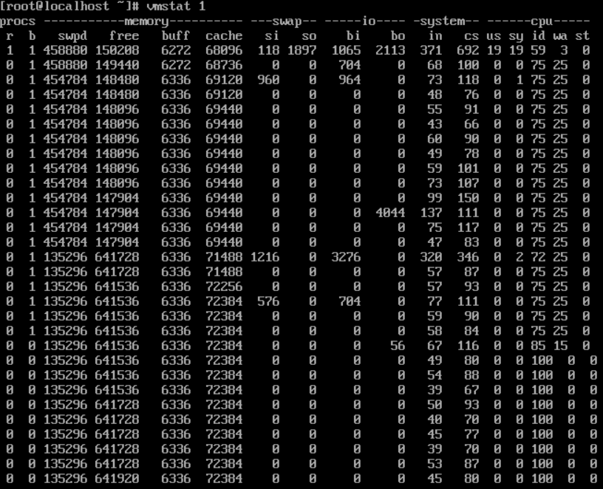
- 可以看到swpd、si、so非常高，也就是内存与硬盘之间的页面交换非常剧烈，说明内存不够，需要扩大内存。
- 再树莓派中使用virsh shutdown openEulerVM关掉虚拟机，再使用virsh edit openEulerVM修改虚拟机内存：
- 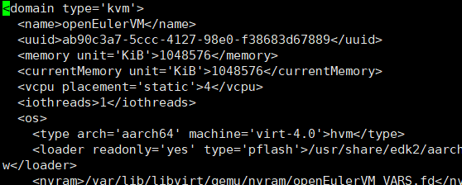
- 从1G改为4G:
- 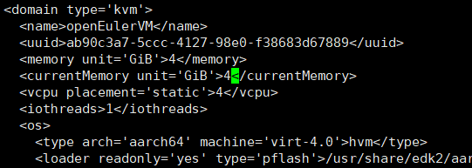
- 创建内存压力负载：

stress --vm 1 --vm-bytes 666M --vm-hang 100 --timeout 20s
- 观察：
- 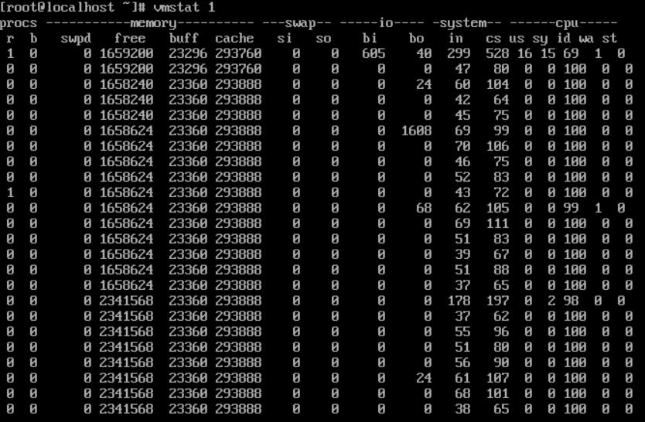
- 可以看到swpd、si、so均为0，说明内存与硬盘之间的页面交换不太剧烈，也就是当前的内存容量完全足够。

